全媒体交互式演播厅与虚拟仿真展览展示厅艺术集成设计

**采购文件**

（采购编号：SZUCG20180494FW）

深圳大学招投标管理中心

二零一八年十一月**谈判邀请书**

艾迪普（北京）文化科技股份公司

经深圳大学批准，现就 全媒体交互式演播厅与虚拟仿真展览展示厅艺术集成设计 项目进行单一来源谈判，欢迎贵公司参加，具体事项如下：

1. 采购编号：SZUCG20180494FW

2. 项目名称：全媒体交互式演播厅与虚拟仿真展览展示厅艺术集成设计

3. 项目预算：495，000.00元(人民币)

4. 谈判邀请对象：艾迪普（北京）文化科技股份公司

5. 报名时投标人须自行打印投标报名表(加盖公章)(投标报名表下载链接：http：//bidding.szu.edu.cn/listfile.asp），并在开标前将公司营业执照原件、投标报名表（盖章）及150元报名费缴纳（非ATM转账）相关原始凭证扫描件发至邮箱：[zhaobiao@szu.edu.cn](mailto:zhaobiao@szu.edu.cn)

6. 谈判时间：2018年12月03日（星期一）14：30 （北京时间）

7. 谈判地点：深圳大学办公楼241室。谈判书直接送至开标室。

招标机构名称：深圳大学招投标管理中心

联 系 人：徐老师 电 话：（0755）2691 8136

招投标投诉电话：0755-26535738 投诉邮箱：ChenJC@SZU.EDU.CN

受理单位： 深圳大学招投标管理中心

纪委监督电话：(0755)2653 4925

**谈判人须知**

**一、谈判邀请对象：艾迪普（北京）文化科技股份公司**

**二、谈判报价和货币**

谈判报价应包括但不限于：产品价、运输费、保险费、装卸费、配套资料费、安装调试费用、验收检验费、培训费用以及售后服务费用等相关一切费用。

谈判货币：人民币。

**三、谈判书的编制和递交**

　　谈判时需提供谈判书正本一份、副本两份（数量不齐者作废标处理），并在谈判书封面上注明。谈判人编制的谈判书中须包含以下材料（加盖公章）：

　　1、谈判报价表；

　　2、谈判人法人代表授权书；

　　3、谈判承诺函；

　　4、企业营业执照复印件；

　　5、资质证书复印件；

　　6、谈判人认为需要提供的其他材料（如经营业绩<须附合同复印件或中标通知书复印件>等）。

缺少上述1～4的任一文件，视为对实质性条款的不响应，将导致谈判无效。

**四、谈判保证金**

　本项目需缴纳谈判保证金10，000元，谈判人须在谈判前将谈判保证金通过公司基本账户以转账的方式缴纳至深圳大学基本账户（已缴纳年度投标保证金的预选供应商，无需再就本项目缴纳投标保证金）。提交谈判文件时，必须提供银行存款凭证或转账回单。

　　开户行：中国银行深圳深大支行

户名：深圳大学

账号：754968350439

附言：项目编号

项目合同签订后一个月内办理谈判人的保证金退还手续。投标保证金的退付流程，请务必关注我中心网站“办事指南”中有关保证金退付注意事项的通知，并按通知要求办理退付。若发生下列任何一种行为，招投标管理中心在书面通知谈判人（或中标人）后没收其谈判保证金：

　　1、谈判人在谈判文件中规定的谈判有效期内撤回其谈判；

　　2、中标人在中标公示期(公示期为72小时)后五个工作日内未领取中标通知书；

　　3、中标人在中标通知书中规定期限内未与采购人联系签订合同；

　　4、经政府采购招标管理部门审查认定投标人有违反《中华人民共和国招标投标法》《中华人民共和国政府采购法》等有关法律法规的行为。

**五、付款计划**

本项目所含内容完成后，支付合同总价的90%，剩余10%在本项工程结束，验收合格、审计完成后支付。

**六、谈判有效期**

　　谈判文件将在谈判文件递交截止后60天内有效。投标有效期不足的谈判文件将被拒绝。

**七、谈判方法**

　　就价格、商务、技术等方面进行谈判，供应商有三次报价机会。

**八、谈判文件的式样和签署**

　　谈判文件的封面应注明“项目名称、招标编号、投标人名称、谈判日期等”；

谈判人应在每一份谈判文件上编上页次，装订成册（不允许使用活页夹），每套谈判文件须清楚地标明“正本”、“副本”。一旦正本和副本不符，以正本为准；

谈判文件的[正本]封面均应由谈判人加盖谈判人法人公章；

　　谈判文件副本可采用谈判文件的正本复印而成，谈判文件中已标明“谈判人代表签名”处必须由谈判人法定代表人或其授权代表签字；已标明“盖章”之处，必须加盖谈判人法人公章；

　　除谈判人对错处作必要修改外，谈判文件中不许有加行、涂抹或改写。若有修改须由谈判人授权代表在修正处签字；

　　电报、电传、传真形式的投标概不接受。

**九、包装密封要求**

　　谈判文件需编制三份(一份为正本，两份为副本)，密封封装递交。密封封装表面均应正确标明谈判人名称、地址、项目名称、谈判文件名称、并注明谈判时间之前不得开封（在封口位置的封条上标注注明），封口位置须加盖谈判人法人公章。未密封的谈判文件将被拒绝接收。

**十、细微偏差修正**

　　细微偏差是指经评标正委员会确认为通过初审的谈判文件虽然实质上响应采购文件要求，但个别地方存在遗漏或者提供了不完整的技术信息及数据，并且修正这些遗漏或者不完整不会更改谈判文件的实质性内容。

　　经谈判委员会确认为通过初审的谈判文件，若存在个别计算或累计方面的算术错误可视为谈判文件存在细微偏差并按照以下原则进行修正：

　　1、用数字表示的数额与用文字表示的数额不一致时，以文字数额为准进行修正；

　　2、单价与采购量的乘积与总价不一致时，通常以单价为准。除非谈判委员会认为单价有明显的小数点错位，此时应以合价为准，并修正单价；

　　3、分项累计与谈判总价不一致时，通常以分项累计为准。除非谈判委员会认为分项有明显的小数点错位，此时应以谈判总价为准，并修正分项投标；

　　4、谈判人对该谈判有声明的，以该谈判声明为准。

　　按照上述修正调整后的谈判经谈判人确认后，对谈判人起约束作用。

　　经谈判委员会确认存在细微偏差的谈判文件，谈判委员会可以于谈判结果宣布之前要求谈判人对谈判文件中存在的细微偏差进行修正，若谈判人拒绝修正，则其谈判文件将被拒绝。

**十一、谈判代理人会同采购人接受或拒绝任何投标或所有投标的权利**

　　出现下列任何一种情形，谈判代理人和采购人保留拒绝任何投标以及宣布谈判程序无效的权力：

　　1、出现影响采购公正的违法、违规行为的；

　　2、因重大变故采购任务取消的。

**十二、签署合同**

　　中标人在收到中标通知书后，在中标通知书上规定的时间内，应委派授权代表联系采购人签订合同。未在规定时间内联系采购人签订合同的，招投标管理中心有权取消中标人的中标资格。

**十三、质疑**

　　如谈判人对谈判结果有质疑，须在公示期内以质疑函的形式将全部质疑内容一次性向招标代理人提出，否则不予接收。函中需明确质疑对象、内容，同时提供证明其质疑内容的材料。

　　提出质疑的谈判人应保证提出质疑内容及相应证明材料的真实性及来源的合法性，并承担相应的法律责任。

　　属以下情况之一者，为不合格质疑或投诉，不予受理：

　　1、质疑人不是该项目的投标人；

　　2、质疑投诉文件无合格签字及盖章的；

　　3、质疑投诉文件无明确质疑对象或内容的；

　　4、未提供详实有效的证明材料；

　　5、质疑投诉人多次提供虚假情况的；

　　6、非在公示期内送达的。

**项目需求书**

在媒体融合大环境下，全媒体综合实训在现代学生实训教学中占着无可替代的地位。随着融媒体教学的日趋普及，传统的实训教学方式已经逐渐不能满足现代教学的需要。全媒体综合实训以其生动形象、灵活多样的表达方式越来越受到学生的喜爱。在全媒体综合实训活动中，全媒体交互式演播厅与虚拟仿真展览展示厅成为融合媒体应用的最高表现形式，在高校中扮演着越来越重要的作用。

全媒体交互式演播厅与虚拟仿真展览展示厅艺术集成设计不仅仅是一个演播室和展览展示厅的装修工程设计，更是一个集合演播区域规划、节目录制流程设计、演播大屏幕图文包装设计、节目镜头运用及演播灯光设计于一体的综合工程设计。最终建成一个集合最新的广播电视技术和多媒体技术，构建一个能体现新技术应用成果，激发学生探究科技和专业知识的全媒体综合演播实训中心。

同时，为了保障项目后期的顺利实施，使得设计效果和最终施工效果接近1:1真实度还原。需要设计单位在项目施工过程中，参与项目施工的全过程。提供施工建设指导，监督整个项目的施工过程。以保障演播厅和展厅项目的顺利实施。

**一、项目概述**

|  |
| --- |
| 250㎡演播室平面布局图    400㎡展厅平面布局图 |

本次建设空间基础是由负一楼和二楼空间进行改建，其中负一层改建成全媒体演播室；二楼空间改建成虚拟仿真展览展示厅（具体尺寸以设计方案规划尺寸为准）

全媒体演播室拟采用包括高清LED背景屏幕、超高分辨率大屏幕包装系统、在线包装系统、虚拟演播合成系统在内的多种演播实训设备。打造多功能高清教学实训演播厅，适应全方位、多景区、多空间、多视点的资讯发布演播室平台。

虚拟仿真展览展示厅拟进行整体空间改造，包含院史馆、形象区及高新技术展示体验区在内的现代、时尚、科技感强的融媒体区域。结合包括VR虚拟现实，AR增强现实，互动投影在内的多媒体设备，构建集合实训实验教学，多媒体展示，融媒体应用于一体的虚拟仿真展览展示厅。

**二、设计内容清单**

|  |  |  |  |
| --- | --- | --- | --- |
| **第一部分：基础空间景区装饰设计** | | | |
| **A：250平米全媒体交互式演播厅** | | | |
| 序号 | 设计内容 | 数量 | 单位 |
| **A-1、整体空间规划设计** | | | |
| 1 | 演播室整体空间景区规划 | 250 | 平米 |
| 2 | 艺术制景元素设计运用 | 250 | 平米 |
| 3 | 节目功能区域规划 | 250 | 平米 |
| 4 | 演播室声装表面色调搭配 | 200 | 平米 |
| 5 | 声装材料吸声效果设计 | 1 | 项 |
| 6 | 景区灯光布局功能设计 | 1 | 项 |
| **A-2、分区域设计** | | | |
|  | **演播室地面** | | |
| 1 | 地面材料设计应用 | 250 | 平米 |
| 2 | 地面LED拼色布局处理 | 1 | 项 |
|  | **主播区域** | | |
| 1 | 主播大屏背景设计 | 1 | 项 |
| 2 | 主播桌造型设计 | 1 | 项 |
| 3 | 主播地台造型设计 | 1 | 项 |
|  | **连屏区域** | | |
| 1 | 景区造型设计 | 50 | 平米 |
| 2 | 三联屏背景装饰设计 | 25 | 平米 |
| 3 | 高清喷绘背景设计 | 10 | 平米 |
|  | **融媒体竖屏区** | | |
| 1 | 景区造型设计 | 45 | 平米 |
| 2 | 竖屏背景装饰设计 | 15 | 平米 |
| 3 | 喷绘背景设计 | 7 | 平米 |
|  | **绿箱区域** | | |
| 1 | 绿箱区域造型设计 | 38 | 平米 |
|  | **导控室** | | |
| 1 | 导播间整体布局及环境设计 | 80 | 平米 |
| 2 | 整体导播环境渲染设计 | 80 | 平米 |
|  | **附属功能区域** | | |
| 1 | 化妆间整体色调设计 | 45 | 平米 |
| 2 | 设备间整体布局设计 | 30 | 平米 |
| 3 | 整体LED灯光氛围营造设计 | 150 | 平米 |
| **B：400平米虚拟仿真展览展示厅** | | | |
| **B-1、整体空间规划设计** | | | |
| 1 | 展厅整体空间景区规划 | 400 | 平米 |
| 2 | 艺术制景元素设计运用 | 400 | 平米 |
| 3 | 展示功能区域规划 | 400 | 平米 |
| 5 | 展厅声装表面色调搭配 | 400 | 平米 |
| 6 | 声装材料吸声效果设计 | 1 | 项 |
| 7 | 展厅灯光布局功能设计 | 1 | 项 |
| **B-2、分区域设计** | | | |
|  | **展厅地面** | | |
| 1 | 地面拼色设计 | 400 | 平米 |
| 2 | 地面LED布局 | 1 | 项 |
|  | **院史馆** | | |
| 1 | 院史馆功能区域规划 | 100 | 平米 |
| 2 | 四周墙面造型 | 80 | 平米 |
| 3 | 包边设计 | 50 | 平米 |
| 4 | 展示桌展板设计 | 60 | 平米 |
| 5 | 中岛展示装置设计 | 50 | 平米 |
|  | **门厅区域** | | |
| 1 | 门厅造型设计 | 50 | 平米 |
| 2 | 形象墙设计 | 25 | 平米 |
| 3 | LED光效设计 | 1 | 项 |
|  | **展厅区域** | | |
| 1 | 展厅顶面设计 | 250 | 平米 |
| 2 | 展厅立面设计 | 200 | 平米 |
| 3 | 展厅展板综合设计 | 100 | 平米 |
| 4 | 展厅装饰设计 | 50 | 平米 |
| **第二部分：演播厅展厅图文设计** | | | |
| **A：250平米全媒体交互式演播厅** | | | |
| **一、镜头运用设计** | | | |
| 1 | 演播室镜头拍摄脚本设计 | 1 | 项 |
| 2 | 演播流程设计 | 1 | 项 |
| 3 | 镜头运用设计 | 1 | 项 |
| **二、景区视觉效果设计** | | | |
| 1 | 演播室在线图文设计 | 1 | 项 |
| 2 | 大屏图文设计 | 1 | 项 |
| 3 | 互动图文设计 | 1 | 项 |
| 4 | 虚拟内容设计 | 1 | 项 |
| **B：400平米虚拟仿真展览展示厅** | | | |
| **一、展厅视觉效果设计** | | | |
| 1 | 展示厅大屏图文 | 1 | 项 |
| 2 | 互动图文设计 | 1 | 项 |
| 3 | 虚拟仿真内容设计 | 1 | 项 |
| **第三部分：工程效果保障** | | | |
| **A：250平米全媒体交互式演播厅** | | | |
| 1 | 工程指导及效果保障 | 1 | 项 |
| 2 | 演播镜头运用效果保障 | 1 | 项 |
| 3 | 演播实验教学效果保障 | 1 | 项 |
| **B：400平米虚拟仿真展览展示厅** | | | |
| 1 | 工程指导及效果保障 | 1 | 项 |
| 2 | 展览展示厅功能应用效果保障 | 1 | 项 |

**三、项目总体要求**

本项目整体方案设计规划，本着如下理念进行配置和应用：

1、可靠性：系统应具备长期稳定的工作能力。

2、实用性：系统应具有工程所要求功能的能力和水准，符合本工程实际需要，并且功能容易实现，操作方便。

3、灵活性：系统应充分满足多功能的设计要求，系统中各分系统能实现接口互通。

4、先进性：系统是在满足可靠性和实用性要求前提下的先进系统。

5、一致性：系统应遵循开放系统的原则。系统应依据技术指标的一致性、系统性选定设备，使系统具备良好的灵活性、兼容性、扩展性和可移植性。

6、经济性：系统应满足选择最佳性价比的设备及方案。

**四、其它总体要求**

1、250㎡全媒体演播室舞美置景，定位为全媒体交互式高清新闻演播厅，景区数量设置至少4个景区，每个景区要有自己的特点，满足当今不同形式的综合性新闻播报的要求，具备包含坐播、站播、评论、访谈、互动连线、虚拟抠像在内的不同种类节目的多种取景需要，各个景区之间过渡自然、无明显的边界，并综合考虑制作区和导控室的装修与整个景区的结合。400㎡虚拟仿真展览展示厅，依托全媒体实训实验系统配置，为传播学院提供对外形象展示空间，同时也可学生作品实习作品汇报场所心。

2、声装，包含演播厅的墙面，地面及顶面，主要对墙面、顶面做隔声、吸音处理，地面采用质地软硬适中材料，不回声，便于摄像机脚轮移动，顶面采用弹涂处理。同时对附属的导控室及配音间进行相应的声学处理。

3、灯光，包含演播室及附属用房用光，演播室全部使用无风扇型低噪音LED数字影视灯具，演播室综合光照度不小于1500LUX，灯光设计要充分考虑高清拍摄对空间景深和照度的要求，全部LED灯具要求具备5600K色温功能，每个景区有自己独立的光源，不能多个景区共用一组灯光。LED聚光灯通过电脑数字调光台经过信号隔离分配放大器直接输出控制，可实现灯具调光控制。

4、节目录制流程设计，包含全媒体演播流程应用，镜头视觉效果应用，大屏幕图文包装应用于一体。构建适合于高效全媒体相关专业应用的专业化演播室实训中心。能达到广播电视级别的电视拍摄场景、镜头景别及演播流程。

5、设计方应能和施工方紧密协商，设计方需对最终演播景区呈现效果提供视觉指导、施工建议、保障最终景区呈现效果。

**五、全媒体交互式演播厅与虚拟仿真展览展示厅具体要求：**

全媒体交互式演播厅设计要求在新闻节目制作及整体视觉传达上，应充分结合先进的国际化新闻理念和节目生产流程，通过软件定制，做到集中控制、模块化的后台设计流程，实现新闻节目艺术化与技术化全方位融合和高效率的新闻节目制作体系。具体的演播室区域分布按照功能主要分为：站播点评区、坐播区、评论区、走播区。演播室各区域之间要求不是简单地分割，而是一种可以进行无障碍交流互动的整体，随着主持人站播和移动，镜头中呈现的背景始终保持构图完美，坐播区域、三联屏播报区、站播区域之间能实现良好的互动。

虚拟仿真展览展示厅则是要通过融媒体空间改造，实现多媒体虚拟现实互动展示及融媒体教学应用。

**1 各区域功能要求**

第一部分：演播室虚拟绿箱区

设计需求上，演播室需配置1套数字媒体虚拟演播合成系统。通过数字媒体虚拟演播合成系统，让主持人进入绿箱区域中，然后通过进行叠加背景功能，让主持人身临其境进行播报工作，提高视觉效果，还可以通过进行前景虚拟包装播出，让主持人在多场景多景区走动播出，有效传达观点，让新闻、播音主持、摄像、编导在内的相关专业同学在平台中得到实训。

第二部分：主播区

主播区需配置LED高清背景屏幕及超高分辨率大屏幕包装系统。以实现主播区域LED大屏输出显示。大屏幕能够根据节目制作节奏，播放相应三维图文模版。

第三部分：三联屏播报区

访谈区三联屏幕拼接作为背景，可实现包括主持人站播、流动播报在内的绚丽节目播报效果。

第四部分：大屏站播区

以LED大屏幕作为背景，结合大屏幕模板动态任意位置开窗，实时信号接入。进行节目制作应用实训。

第五部分：导控间

主要功能是能满足日常教学使用，导播专业，编导等相关专业的学生在导控间直接上机操作，指导教师现场上课外加实际操作，让学生更直观的接受传统演播室里接收不到的全媒体虚拟化融合教学体验，同时也保证演播中心日常录制节目的功能应用。

第六部分：虚拟仿真展览展示厅

虚拟仿真展览展示厅，依托多媒体高科技显示、互动设备，为学院呈现品牌形象宣传、学生作品实训、科技成果应用展示区域。

**2 舞美设计方案要求**

2.1.舞美场景功能分区要求：

250㎡全媒体演播室舞美置景，定位为全媒体交互式高清新闻演播厅，景区数量设置至少4个景区，每个景区要有自己的特点，满足当今不同形式的综合性新闻播报的要求，具备包括坐播、站播、流动播报、点评、访谈、互动连线、虚拟抠像在内的不同种类节目的多种取景需要，各个景区之间过渡自然、无明显的边界，并综合考虑制作区和导控室的装修与整个景区的结合。二楼400㎡空间设计为虚拟仿真展览展示厅。

2.2.舞美景片设计风格要求：

舞美设计要具有现代风格，充分运用全景式、开放性和前瞻性的设计理念，结合先进技术手段，使得建成后的电视台演播室专业系统与全国先进地市级电视台相比不落后，在地市级电视台处于技术领先水平，演播室舞美设计均要求体现极致简洁、大气现代的设计风格。

2.3.色调要求：

整个景区色调应根据栏目需求随时调整，景区之间的舞美设计和色彩变化要有连续性；要能够根据节目制作需要调节景区和环境灯光的色彩及色温，以满足不同类型节目对色彩的不同要求。

2.4景片其他要求：

2.4.1舞美场景定制

2.4.2舞美制景视觉冲击力强，以不等距、不规则、尺寸各异、色彩丰富的条形物体为主，辅助配置包括进口高亮PC扩散膜软膜为景片面层材料、亚克力板在内的立面舞美装饰，整体体现景深层次和光晕效果。

2.4.3景片采用全金属框架拼接结构，景片全部采用以全LED发光体，发光柔和均匀，色温与演播室灯光相符，同时可进行亮暗调光处理，以保障演播室正常光比的相协调。

2.4.4景片上方配有LED条形RGB染色灯箱，在不同档节目中可通过标准DMX512数字控制台、遥控器、或调光旋钮进行颜色调节，使其与节目完美配合。其整体造型美观、大气，衔接自然，使其造型线条、层次、色彩富于变化。

**3 建声设计要求**

声学装修包含演播厅墙面、地面及顶面，演播厅对开门需做专业声学处理，声学指标必须严格符合国家广播电视录（播）音室、演播室声学设计规范“GY/T5086-2012”的技术要求，演播室本底噪声控制要求小于NR-40评价曲线要求，主要对墙面做隔声、吸音处理、地面采用质地软硬适中材料，顶面采用弹涂处理，投标必须包含为满足上述演播室布局功能而进行的原建筑隔墙拆建与建设调整工作。

3. 1 声学装修技术要求

1）声学装修设计应具备优秀的建筑声学条件，在保证足够响度的前提下，突出保证演播室直播间使用时的语音清晰。

2）应符合人性化的特点，追求以人为本的现代理念，体现出现代演播建筑的简洁、明快、大方、亮丽格调、颜色协调统一。

3）装修应既符合设计理念，又要经济合理。

4）应符合工程建筑及功能设计要求。

5）演播室的声学设计应从方案设计阶段开始。建筑声学设计、扩声设计和噪声控制设计应协调一致。

6）科学合理的隔声设计，包括墙体、门、窗在内的常规隔声设计指标和隔声设计。装修和吸声材料布置必须保证无声学缺陷。包括天花、侧墙、地面连接处在内的吸声、反射、扩散设计，必须科学合理。装修设计应重点考虑隔声降噪处理，特别需要处理好隔音玻璃的隔声降噪。

3. 2 吸音材料的选用

演播室选用吸声结构主要基于如下因素：

① 据设计限定的各种技术参数制作成品，可确保吸声性能稳定，达到该工程需要的吸声要求，即全频吸声，低频吸声系数要高。

② 专业化生产的成品吸声结构不仅可以控制其自身的粉尘污染，避免产生二次污染，还可避免现场制作选材、加工误差。

③ 专业化生产制作的成品吸声结构，可大大减少安装误差，确保施工质量。

④ 成品吸声结构安装简单，施工周期短，现场安装成本低。

⑤ 成品吸声结构有更好的外观效果，有利于提升材料的装饰性。

3. 3建筑声学设计

1）演播室内的建筑声学条件应以保证语言清晰为主。

2）演播室内不得出现包括且不限于回声、颤动回声和声聚焦在内的音质缺陷。

3）演播室所有进出口均应设置隔声门或声闸，以避免外界对室内的噪声干扰。

4）演播室观察窗应根据设计要求为双层或三层隔声窗。

3. 4 吸声与扩散处理：

1）演播室的上空应设置吸声材料或吸声构造。

2）演播室四周应设有吸声材料与扩散结构。

3）演播室地面应以耐久材料为主，同时还要考虑强电、弱点布线方便。

**4 灯光设计方案要求**

4.1灯光：

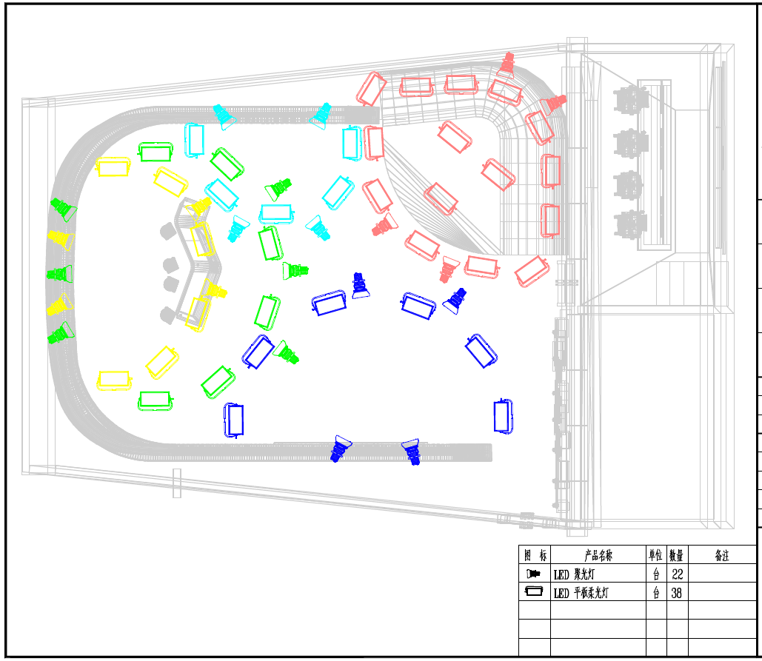

250㎡演播室灯光规划图

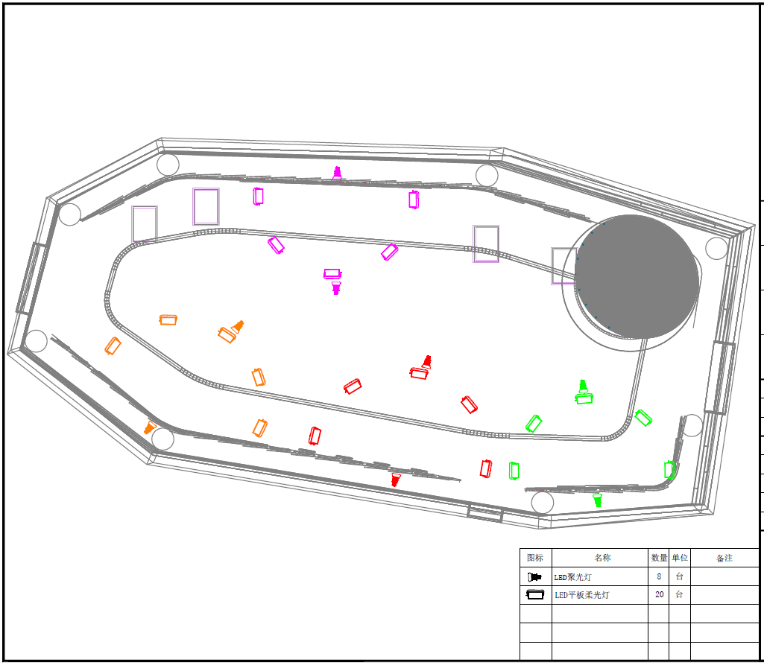

400㎡展厅灯光规划图

演播室的灯光设计方案，必须全部使用高质量、静音无风扇型低噪音LED数字影视灯具，演播室综合光照度不小于1500LUX，显色指数大于等于85，灯光设计要充分考虑高清拍摄对空间景深和照度的要求，全部LED灯具要求具备5600K色温功能，每个景区有自己独立的光源，不能多个景区共用一组灯光。演播景区光区覆盖均匀，任一灯具空间位置可按需要调整。演播室灯光控制系统采用全数字化控制，信号采用标准DMX512数字信号，并具备有主备系统保障节目直播安全，灯光的操作控制系统要求使用直观、操作方便且安全可靠，灯具光源回路采用单灯单回路方式配接。LED聚光灯通过电脑数字调光台经过信号隔离分配放大器直接输出控制，可实现灯具调光控制；演播室要求设计预留足够的电源、信号接口箱，满足现有演播室景区需要并预留未来节目形态的变化和景区的调整时接口需要。

4.2吊挂系统

直播演播室吊挂要求采用全景式布局，既满足当前景区专业灯光灯具、舞美布景设施的吊挂需要，同时要在未来节目形态的变化和景区的调整时，能灵活快速的调整景区布置和灯具布光以适应节目制作快速转换。

**六、规范和标准的要求**

供应商的投标方案设计、所投标货物设备与技术服务必须符合以下相关技术标准及规范要求，如有新的标准应采纳新标准。

**1 装修工程技术规范要求**

1.1 装修设计及施工技术依据

符合包括《公共建筑节能设计标准》（GB50189-2005）、《办公建筑设计规范》（JGJ67-2006）、《建筑装饰装修工程质量验收规范》（GB50210-2001）、《砌体工程施工及验收规范》（GB50203-2002）、《电气装置安装工程电气照明装置施工及验收规范》（GB50303-2002）、《建筑内部装修设计防火规范》（GB50222-95)、《室内装饰装修材料有害物质限量 10 项强制性国家标准》、《室内装饰装修材料人造板及其制品中甲醒释放限量》(GB18580-2001)、《室内装饰装修材料溶剂型木器涂料中有害物质限量》(GB18581-2001) 、《室内装饰装修材料内墙涂料中有害物质限量》(GB18582-2001) 、《室内装饰装修材料胶粘剂中有害物质限量》(GB18583-200l) 、《室内装饰装修材料木家具中有害物质限量》(GB18584-200l)、《室内装饰装修材料壁纸中有害物质限量》(GB18585-200l) 、《室内装饰装修材料聚氯乙烯卷材中有害物质限量》(GB18586-2001) 、《室内装饰装修材料地毯、地毯衬垫及地毯胶粘剂木家具中有害物质限量》(GB18587-200l)在内的国家现行标准。

1.2 装修设计技术要求

本工程装修要求颜色协调统一，设计时应考虑防火要求，且材料的选用必须符合环保要求。

(1) 装修设计应考虑隔声降噪处理，并加设隔声材料。

(2) 混响时间指标RT：根据使用功能和房间体积设计，必须科学合理。

(3) 装修和材料布置必须保证无声学缺陷。包括天花、侧墙、地面连接处在内的吸声、反射、扩散设计，必须科学合理。

(4) 科学合理的噪声指标设计和消声、减振方案设计。

(5) 科学合理的包括隔声设计，包括墙体、门、窗在内的常规隔声设计指标和隔声设计。

(6) 场内无声学缺陷：包括且不限于聚焦、回声、长延时反射声。

(7) 合理的包括灯光、吊挂在内的设计。

(8) 装修设计应符合《建筑内部装修设计防火规范》GB50222-95 的要求。

1.3 对装修材料的要求

1）所用材料的品种、规格和质量应符合国家现行的规定，严禁使用国家明令淘汰的材料。

2）绿色环保要求：所有最终确认施工主材及辅料必须达到国家绿色环保材料标准(在发生火灾时不允许材料释放有毒、有害气体)。

3）所用材料的燃烧性能应符合现行国家标准《建筑内部装修设计防火规范》（GB50222-95）《建筑设计防火规范》（GB50016－2006）和《高层民用建筑设计防火规范》（2005修订版）的规定。

4）所用材料应符合国家有关建筑装饰装修材料有害物质限量标准的规定。

5）所用材料应按设计要求进行防火、防腐和防虫处理。

**2 专业灯光技术规范要求**

* 中华人民共和国行业标准GY5045－2006《电视演播室灯光系统设计规范》
* 中华人民共和国行业标准GY5070－2003《电视演播室灯光系统施工及验收规范》
* GB/T 13582-1992 《电子调光设备通用技术条件》
* GB/T 14218-1993《电子调光设备性能参数与测试方法》
* 中华人民共和国国家标准GB1573-1995《电子调光设备无线电骚扰特性限值及测量方法》
* 中华人民共和国行业标准JGJ57-2000《剧场建筑设计规范》
* 网络控制信息传输格式TCP/IP
* GB 7000.15-2000 舞台灯光、电视、电影及摄影场所（室内外）用灯具安全要求
* WH/T 26-2007 舞台灯具光度测试与标注
* WH-0202-1995 舞台灯光图符代号及制图规则
* WH/T 0203-96 　 舞台调光设备术语标准
* GB 50311-2007 综合布线系统工程设计规范
* 中华人民共和国国家标准GB50034-2004《建筑照明设计标准》
* 中华人民共和国行业标准JGJ16-2008《民用建筑电气设计规范》

**3专业音响、声学技术规范要求**

* GYJ 24—86《广播电视录音（播音.演播）室空气声隔声测量规范》；
* GYJ 22—85《广播电视播音（演播）室混响时间测量规范》；
* GBJ16-37《多功能厅语言声学标准》；
* GB 50210《建筑装饰工程施工及验收规范》；
* GY/T 152-2000《电视中心制作系统运行维护规程》
* GYJ26-86《噪声控制的设计标准》
* WH/T25-2007《剧场等演出场所扩声系统工程导则》
* WH/T 18-2003《演出场所扩声系统的声学特性指标》
* GY/T5086-2012《广播电视录（播）音室、演播室声学设计规范》

**4专业吊挂系统技术规范要求**

* GB50017-2003 钢结构设计规范
* JGJ82-91 钢结构高强度螺栓连接的设计、施工及验收规程
* ZBJ80011-1986 舞台和影视吊杆装置
* WH0101-1996 舞台刚性防火幕
* WH/T 27-2007 舞台机械验收检测程序
* WH/T 28-2007 舞台机械台上设备安全
* JGJ57-2000 剧场建筑设计规范
* GBJ 16 建筑设计防火规范
* GBJ 500045 高层民用建筑设计防火规范

**七、商务要求**

1.合同签订后15个日历日内提交符合要求的设计成果，内容包含并不限于：建安费估算，勘察测量阶段，初设方案确定阶段，效果图设计阶段，施工图设计、制作艺术集成方案阶段在内的各阶段成果；

2.效果图：根据采购方要求，对所有场地须提供不少于10张效果图。

3.设计节点

3.1合同签订起设计方案确定至勘察测量1天

3.2效果图2天，效果图调整确认1天；

3.3施工图绘图、艺术集成方案制作5天；

3.4施工图、艺术集成方案审核2天；

3.5施工图、艺术集成方案修正2天；

3.6出施工图（蓝图移交）、艺术集成方案成果文件2天；

3.7消防设计备案（建设单位）；

3.8上述设计内容可穿插设计，及时沟通便于达到使用功能和效果。

**谈判文件目录**

**一、谈判函**

谈判人须将谈判报价表单独封存一份，以备唱标。

**二、谈判书**

**第一部分****谈判报价表**

1.1 谈判一览表

1.2 分项报价表

**第二部分资格性文件**

2.1法定代表人授权书

2.2投标承诺函

2.3营业执照复印件

2.4资质证书

**第三部分其他材料**

注：谈判文件封面自行设计，但内容须严格按照以上清单顺序进行装订，每页须编注页码。

**谈判一览表**

谈判人名称：

采购编号：

|  |  |  |  |  |
| --- | --- | --- | --- | --- |
| 包号 | 项目名称 | 品牌型号 | 投标总价 | 备注 |
| 1 |  |  |  |  |

谈判人代表签字（加盖公章）：

日期：

**分项报价表**

**谈判人名称：**

**采购编号：**

**项目名称：**

**(投标人自拟格式)**

谈判人代表签字（加盖公章）：

日期：

**法定代表人授权书**

**深圳大学：**

兹授权：（授权代表全名）先生/女士作为我公司的合法授权代理人，参与贵单位组织的采购项目投标和谈判。

招标编号：

项目名称：

授权权限：全权代表本公司参与上述采购项目的投标和谈判，并负责一切文书资料的提供与确认。

有效期限：与本公司投标文件中标注的投标有效期相同，自法人代表签字之日起生效。

授权代理人：（亲笔签名）联系电话：

职务：身份证号码：

公司名称：（公章）营业执照号码：

法定代表人：（亲笔签名）联系电话：

职务：身份证号码：

生效日期：年月日

注：本授权书内容不得擅自修改。

**谈判承诺函**

**致深圳大学：**

根据采购文件的要求，现提供已签署和密封的正副本谈判文件，并正式授权：

（授权代表全名）以本公司名义，全权代表我方参加投标和谈判。

项目名称：

采购编号：

**本公司郑重承诺并声明：**

1. 我方已认真阅读了全部招标文件及其相关文件，同意接受文件的要求，完全清楚理解其内容及规约，不存在任何异议、质疑和误解之处。
2. 我方所提供的一切文件已经过认真、严格的审核，一切文件内容均为全面真实、准确有效且毫无遗漏和保留，绝无任何虚假、伪造和夸大的成份，若出现违背诚实信用和无如实告知之处，愿独自承担相应的法律责任。
3. 本谈判文件的有效期为谈判截止日后60天有效。
4. 完全服从和尊重评委会所作的评审结果和资格后审决定，同时清楚理解到谈判报价并非是确定中标资格的唯一重要依据。
5. 同意按采购文件规定向贵方缴纳保证金，并按《中标通知书》的要求，如期签订合同并履行其一切责任和义务。
6. 我方在参与本次谈判活动中，不曾以任何不正当的手段影响、串通、排斥有关当事人或谋取、施予非法利益，如有行为不当，愿独自承担此行为所造成的不利后果和法律责任。

谈判人：（公司名全称）（公章）

法定代表人或授权代表：（亲笔签名）

通讯地址：邮政编码：

电话：传真：

承诺日期：年月日

注：本承诺函内容不得擅自修改。

**保证金退还信息表**

深圳大学招投标管理中心：

我方参加编号为：项目投标，投标保证金缴纳情况为以下第种：

第1种：已缴纳工程项目预选供应商本年度投标保证金壹万元整。

第2种：已缴纳长期投标保证金壹万元整。

第3种：已缴纳本项目投标保证金壹万元整，缴款账户为：

户名：

账号：

开户行：

投标人名称：（公章）

投标代表签名

联系电话

日期

附 保证金缴款凭证

**注：投标保证金的退付流程，请务必关注我中心网站“重要通知”中有关保证金退付注意事项的通知，并按通知要求办理退付。 （详见中心网站“办事指南”）**

**文件袋封面格式**

|  |
| --- |
| **谈判文件**  **内容：正、副本文件**  谈判人：  采购编号：  项目名称：  **在年月日点之前不得启封**  **递交地点：**深圳大学办公楼241 |

**重要提示：**

1.正、副本必须合并封装并标贴此封面，封口处加盖公章。

2.开标报价内容正本与副本必须一致，否则，以正本开标报价为准。

3.递交投标文件时务请提早到达！